CASE STUDY
ENERGOCHŁONNOŚĆ PROCESU SUSZENIA
W trakcie prowadzenia procesu oczyszczania ścieków powstaje strumień nadmiarowej biomasy – osadów ściekowych. Ma on duży potencjał energetyczny jednak jest też w dużym stopniu uwodniony. Odzysk energii z tego strumienia jest prowadzony dwuetapowo:
- fermentacja metanowa osadu ściekowego w celu produkcji biogazu;
- odwadnianie i suszenie przefermentowanego osadu ściekowego w celu produkcji stałego biopaliwa.
Produkowany biogaz przetwarzany jest w układzie kogeneracji na energię elektryczną i cieplną. Dodatkowo z procesu suszenia osadów ściekowych odzyskiwana jest energia cieplna. W okresach letnich oraz wiosenno-jesiennych na Oczyszczalni obserwujemy nadwyżkę energii cieplnej o parametrach 70/50 °C.
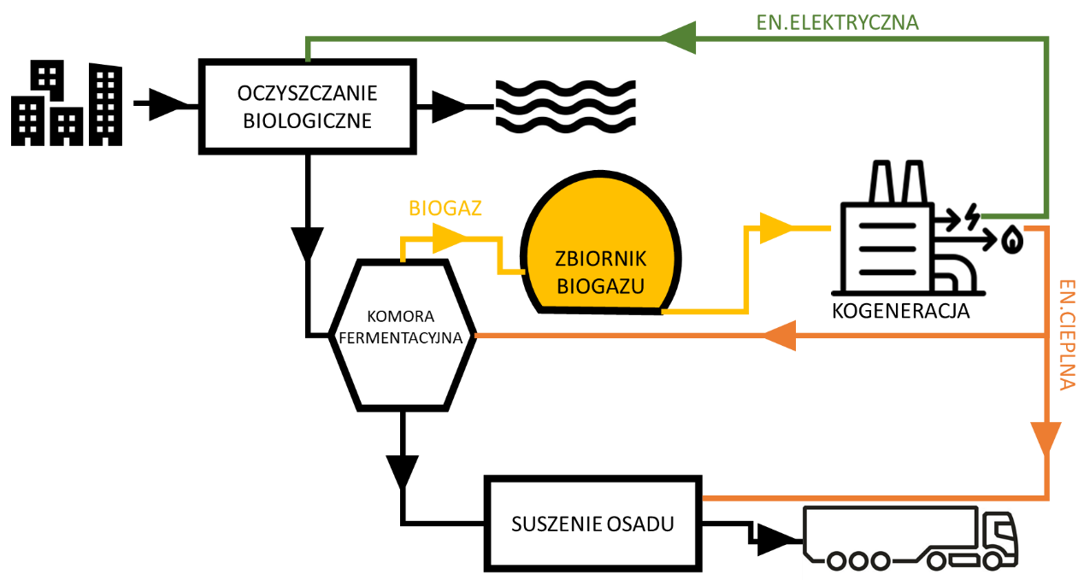

TWOJE ZADANIE:
Twoim zadaniem jest przeprowadzenie analizy możliwości optymalizacji prowadzenia procesu suszenia w obszarze obniżenia zapotrzebowania procesu na energie cieplną oraz zwiększenia wydajności procesu.
Opis procesu:
W procesie suszenia usuwamy wodę, czyli ‘balast’. Osad kierowany do procesu suszenia ma temperaturę ok 15 °C i około 82% wody. W procesie suszenia podgrzewamy go do 180 °C i odparowujemy wodę.
Zaproponuj techniczne rozwiązanie, które wpłynęłyby na zmniejszenie zużycia energii cieplnej zużywanej na Oczyszczalni i zwiększyłyby wydajność ilościową procesu. Z jakich etapów składałaby się analiza techniczno-ekonomiczna Twojej propozycji? Jakie dane są niezbędne, żeby określić poziom oszczędności energii w procesie suszenia?

